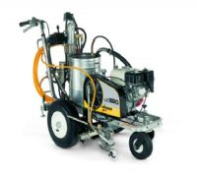
产品参数：
产品型号：LC820
电气系统:50W/12V
最大流量: 5升/分钟
最大划线速度：161米/分钟
最大工作压力：230bar
整机重量:107kg
功率：4马力
产品特点：
性能可靠的本田汽油引擎
专利的液压泵技术 多功能人性化设计
适用完美的标记在任何场所，室内外皆可
动力强大 专业应用 标记完美，特别强大的动力来自于液压泵技术
LineCoat道路划线机的料泵间接由液压泵驱动，柱塞的长行程直接驱动泵。这些加强了动力并且结合大面的抽吸装置，提供更高的抽吸力。改进了应用高粘度材料的类型，特别是针对应用无气喷涂标线涂料。其结果是一个高速、精确的的标线质量。
方便舒适-最高精度，
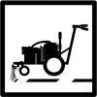
设备-液压无气往复泵，强大，坚固耐用，几乎不用维修
高抽吸力，高效喷涂性能 ，对抗高粘度材料，特别是无气标线涂料
特殊喷嘴- TradeTip 2划线喷嘴，准确区域内标记
一贯的高遮盖性 ，各种喷嘴喷幅的选择，完美的应用在室内外各种标线工作中
适用范围：城镇及城市道路标线、机场及高速公路标线／适用涂料类型水性漆、冷漆、高粘度溶剂性涂料

